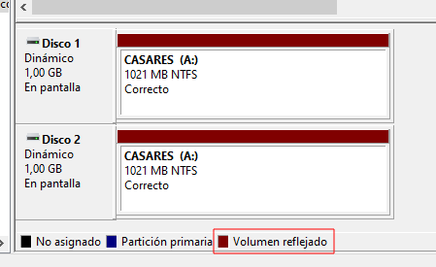
Tipo A
Calificación
Calificación

DEPARTAMENTO DE INFORMÁTICA
Curso: 1º Desarrollo de Aplicaciones Multiplataforma | Módulo: Sistemas informáticos
Examen: 2ª Evaluación (2º parcial) | Fecha: 08/03/2024

Nombre: Vicente Casares

- Explica las diferencias entre discos básicos y dinámicos. (1 punto)
Podemos encontrar varias diferencias entre los discos básicos y los dinámicos. En los discos básicos tenemos particiones “especiales” como pueden ser las particiones primarias y las extendidas. Los discos dinámicos podemos divirlo en varios volúmenes dinámicos (hasta 2000 aunque es recomendable un máximo de 32) y no se limita a las particiones primarias de los discos básicos, también se le puede añadir más memoria.
- Indica una ventaja y una desventaja de los volúmenes seccionados. (0,5 puntos)
Una de las mayores ventajas que tiene un volumen seccionado es la velocidad, este volumen lo que hace es separar los datos en bandas y los reparte equitativamente entre todos los discos. Sin embargo una de las desventajas es que en este tipo de discos no se puede aumentar la memoria, es decir, no se puede extender el volumen.
- Administración de discos. (Total 1,5 punto)
  - Configura en la máquina virtual un volumen tolerante a errores, ponle como etiqueta tu primer apellido. (0,8 puntos)
  - En caso de fallo de uno de los discos, indica paso a paso qué habría que hacer para volver a tener los datos del volumen accesibles y con tolerancia a errores. (0,4 puntos)
Como se trata de un volumen reflejado (discos en espejo) no haría hacer mucho para poder recuperar los datos ya que es un volumen tolerante a errores, es decir, si falla un disco el otro sigue funcionando.

  - ¿Qué ventaja e inconveniente tiene este tipo de volumen? (0,3 puntos)
Lo bueno de estos discos es que como ya se ha explicado anteriormente son volúmenes tolerante a errores, sin embargo por la forma de guardar los datos en estos volúmenes consumen el doble de espacio ya que todos los datos que se guarden en un se guardan en el otro disco.
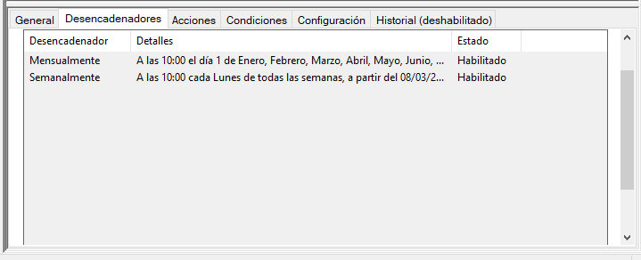
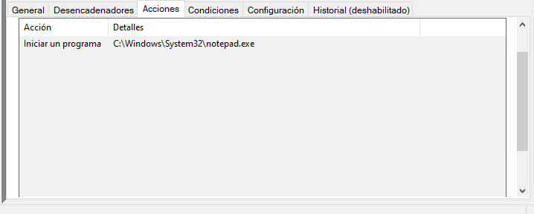
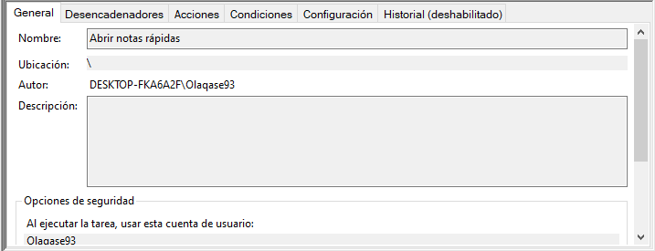
- Configura una tarea que, a las 10 de la mañana, el día 1 de cada mes y cada lunes, abra las Notas rápidas. (Captura de pantalla de las pestañas General, Desencadenadores y Acciones) (1 punto)

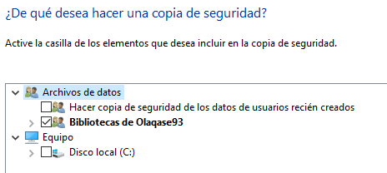
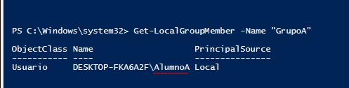
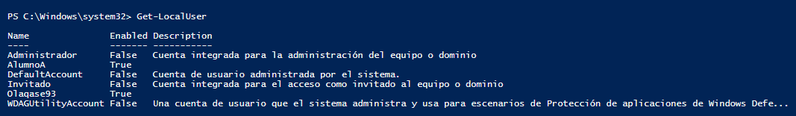
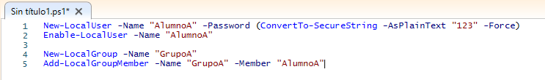
- Muestra captura de los comandos de PowerShell necesarios para crear una cuenta de usuario: AlumnoA (habilitado para iniciar sesión y con contraseña) y el grupo: GrupoA y luego añadir el AlumnoA al grupo GrupoA. Muestra, además, una captura de la consola de PowerShell con los usuarios y otra con los componentes del grupo GrupoA en que se vean los comandos cmdlet utilizados para conseguirlo. (1 punto)

- Copias de seguridad. (Total 1,5 puntos)
  - Crea una copia de seguridad y configúrala para que se incluyan sólo las bibliotecas del usuario Alumno (o otro de los usuarios que dispongas). (0,3 puntos)

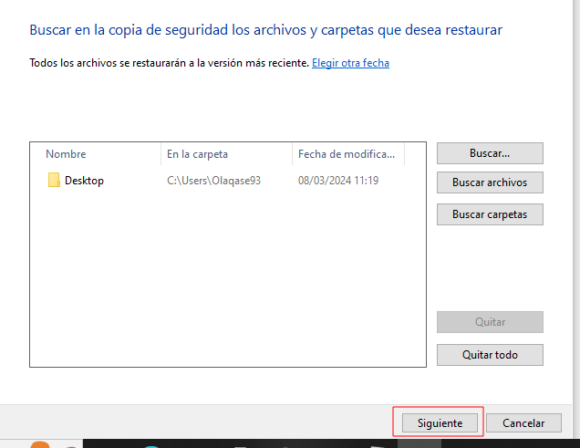
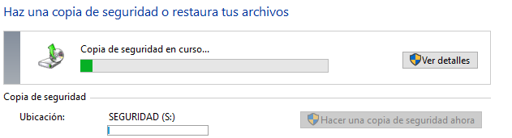
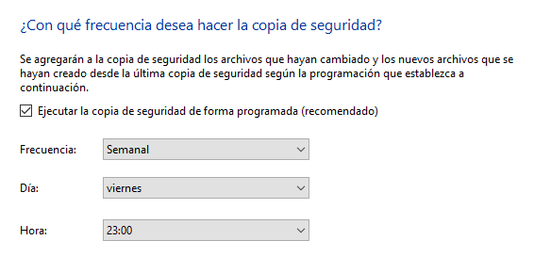
  - Programa las copias para que se hagan los viernes a las 23 horas. (0,3 puntos)
  - Ejecuta una copia de seguridad. (0,3 puntos)

  - Suponiendo que por un error se ha perdido el archivo del Escritorio, indica todos los pasos que tienes que seguir para recuperarlo. (0,3 puntos)
Simplemente solo habría que ejecutar la copia de seguridad y los archivos del escritorio volverían a aparecer.
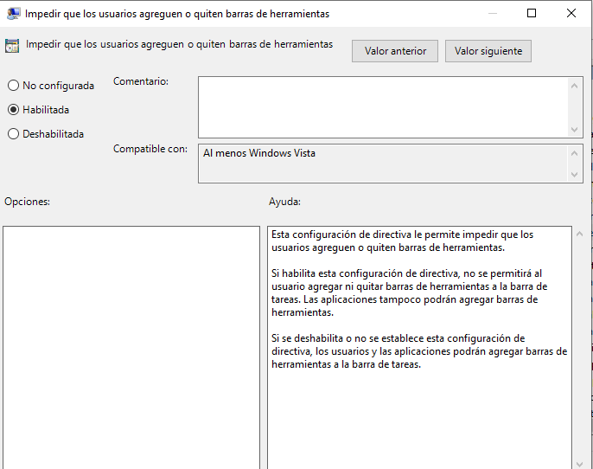
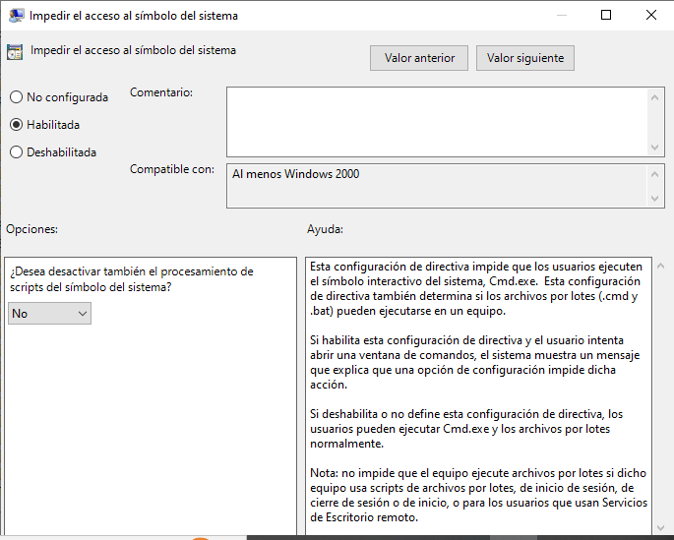
  - ¿Qué es una imagen del sistema? ¿Se pueden restaurar archivos individuales a partir de una imagen? (0,3 puntos)
Una imagen del sistema es una copia de seguridad del sistema entero, sin embargo este tipo de imágenes no permiten restaurar archivos individuales ya que se trata de una copia de sistema en tu totalidad
- Muestra una captura de pantalla en que muestres la forma de aplicar las siguientes directivas. (1 punto)
  - Impedir que los usuarios agreguen o quiten barras de herramientas.

  - Impedir el acceso al Símbolo del sistema.

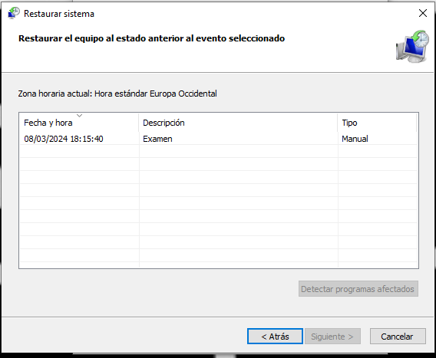
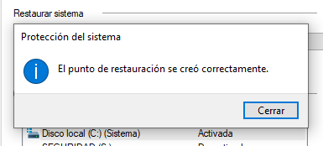
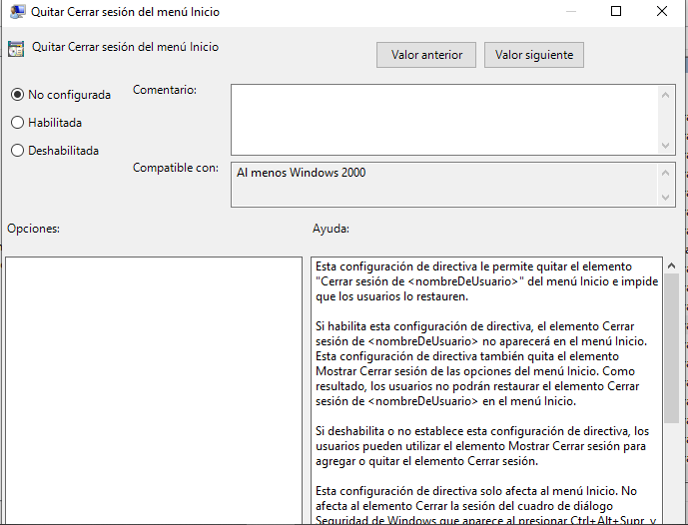
  - Quitar Cerrar sesión del menú Inicio.

- En tu máquina virtual de Windows, crea un punto de restauración del sistema y visualiza los puntos de restauración que haya. (0,5 puntos)

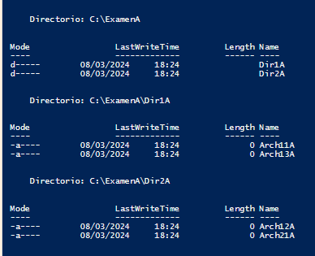
- Crea un script en PowerShell que realice las siguientes operaciones, el script se podrá ejecutar desde cualquier ubicación del ordenador: (1 punto)
  - Crea un directorio llamado ExamenA en la raíz del disco duro C:
New-Item -Name "ExamenA" -Path "C:\" -ItemType Directory
  - Crea dentro 2 subdirectorios: Dir1A y Dir2A
New-Item -Name "Dir1A" -Path "C:\ExamenA" -ItemType Directory
New-Item -Name "Dir2A" -Path "C:\ExamenA" -ItemType Directory
  - Crea 3 archivos Arch11A, Arch12A y Arch13A dentro del directorio Dir1A
New-Item -Name "Arch11A" -Path "C:\ExamenA\Dir1A" -ItemType File
New-Item -Name "Arch12A" -Path "C:\ExamenA\Dir1A" -ItemType File
New-Item -Name "Arch13A" -Path "C:\ExamenA\Dir1A" -ItemType File
  - Copia el archivo Arch11A desde el directorio Dir1A al directorio Dir2A cambiando su nombre a: Arch21A
Copy-Item -Path "C:\ExamenA\Dir1A\Arch11A" -Destination "C:\ExamenA\Dir2A\Arch21A"
  - Mueve el archivo Arch12A desde Dir1A hasta Dir2A
Move-Item -Path "C:\ExamenA\Dir1A\Arch12A" -Destination "C:\ExamenA\Dir2A"
  - Comprueba los atributos de todos los archivos dentro de ExamenA
Get-ChildItem -Path "C:\ExamenA" -Recurse
  - Elimina todos los archivos, dentro de todos los subdirectorios que contengan en su nombre la cadena: “1A”
Remove-Item -Path "C:\ExamenA\*1A*\*"
- Dados los siguientes permisos sobre las carpetas: (1 punto)
Grupo Ventas
Permiso | Permitir | Denegar
Control Total
Modificar
Lectura y ejecución | X
Mostrar el contenido de la carpeta | X
Lectura | X
Escritura

Grupo Marketing
Permiso | Permitir | Denegar
Control Total
Modificar
Lectura y ejecución | X
Mostrar el contenido de la carpeta | X
Lectura | X
Escritura | X

Grupo Administración
Permiso | Permitir | Denegar
Control Total
Modificar
Lectura y ejecución | X
Mostrar el contenido de la carpeta | X
Lectura | X
Escritura |  | X

- Un usuario que pertenezca a los grupos de Ventas y Marketing, ¿qué permisos efectivos tendrá? (0,5 puntos)
Los permisos que tendrán los usuarios de Ventas y Marketing son: Lectura y ejecución, Mostrar el contenido de la carpeta, Lectura y Escritura.
- Un usuario que pertenezca a los 3 grupos, ¿qué permisos efectivos tendrá? (0,5 puntos)
Los permisos de los usuarios de todos los grupos son: Lectura y ejecución, Mostrar el contenido de la carpeta y Lectura.

